
Universidad Simón Bolívar
Coordinación de Ingeniería de la Computación
Curso: Traductores E Interpretadores
Profesor: Ricardo Monascal

INFORME PROYECTO 1
(Traductores E Interpretadores)

Autores:
Arleyn Goncalves 10-10290
Francisco Sucre 10-10717
Sartenejas, 24 de Septiembre del 2015
INFORME DE IMPLEMENTACION DE PROYECTO

Herramientas utilizadas

- Python 3.5
- Eclipse ver 4.5 (Mars) como IDE para el desarrollo del proyecto, con el complemento “PyDev” para integrar el IDE con el idioma Python
- Paquete PLY de Python con algunas modificaciones hechas para cumplir con lo necesario del proyecto
- GitHub como herramienta de control de versiones, utilizando Egit (Complemento de Git para eclipse), RabbitSVN(Linux) y TortoiseGit (Windows) como herramientas para manejar el repositorio

Detalle de la implementación

- Se importo la librería PLY al proyecto en un archivo aislado llamado “Lexer.py”, en el cual se diseña las reglas del lexer y se crea el lexer que utilizaremos para nuestro proyecto
  - Las reglas incluyen las definiciones de los tokens definidos en el enunciado del proyecto, las reglas de manejo de errores, las reglas de caracteres a ignorar y la función necesaria para tener la información del numero de linea y columna en el cual se encuentra el token que estamos analizando
- Se importo el lexer creado en el archivo “LexBot.py” el cual se encarga de recorrer el contenido del archivo de entrada, y de imprimir los tokens en caso de que no se hayan conseguido errores o de imprimir la lista de errores en caso de haber encontrado errores
- Se creo la clase “Token.py” para almacenar los datos de los tokens analizados por el lexer
- Se hace un recorrido en primer lugar para crear los tokens y almacenarlos en la estructura que hemos definido, si no hubo ningún error entonces luego se recorre la lista de tokens para imprimirlos

Instalación de PLY

- Ya que el proyecto utiliza una librería PLY personalizada para el proyecto, es necesario aplicarle los cambios a la librería PLY que se use en la maquina, podemos:
  - Agregar en la linea 144 el siguiente codigo
    - # Atributos agregados

self.error_Found = False # Booleano que avisa si se consiguio un error
self.current = -1 # Usado para el calculo de columna interno

  - Reemplazar el contenido del lex.py original por el contenido del archivo lex.py dentro del rar que se encuentra en la carpeta de documentos
  - Instalar la librería personalizada mediante el comando “python3 setup.py install” en linux y “ python3 setup.py install” en windows, en un terminal abierto en la carpeta de PLY

Instrucciones De Uso

- Abrir una ventana de terminal
- Trasladarse a la carpeta de scripts
- En Linux escribir ./LexBot <texto> donde <texto> es el nombre del archivo donde se encuentra el código a analizar
- En Windows escribir LexBot <texto> donde <texto> es el nombre del archivo donde se encuentra el código a analizar
- La pantalla del terminal se vaciara y el programa imprimirá el resultado

PREGUNTAS TEORICO-PRACTICAS

1. Dé tres expresiones regulares E1, E2 y E3 que correspondan respectivamente al reconocimiento
de la palabra clave create, de la palabra clave char y de identicadores.

E1 = ^create$
E2 = ^char$
E3 = ^[a-zA-Z]([a-zA-Z0-9])*$

Nota: el símbolo ^ y $ se colocan si se quiere verificar que el string completo coincide como dato de entrada.

2. De los diagramas de trasición de tres autómatas finitos M1, M2 y M3 que reconozca respectivamente a los lenguajes denotados por E1, E2 y E3.

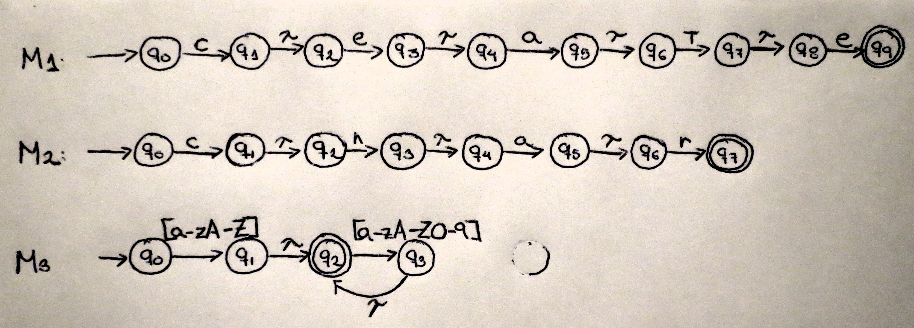

3. Construya un autómata finito no determinístico M que reconozca a la unión de los lenguajes L(M1), L(M2) y L(M3).

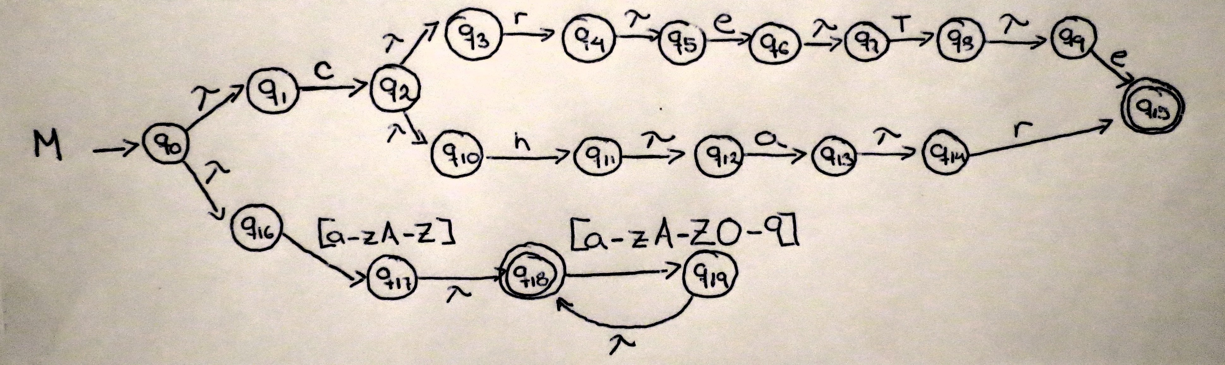

4. Note que, a efectos de implementar un analizador lexicográco, es importante que el autómata M
sepa reportar a cuál de los tres lenguajes pertenece cada palabra que él reconozca. Esto significa que M
debe poder identicar a cuál de los tres lenguajes corresponde cada estado final. Indique a qué lenguaje corresponde cada uno de los estados finales de su autómata M.q

Al hacer la unión de los tres lenguajes, se puede observar que el estado final de L(M1) y L(M2) es q15 mientras que el estado final de L(M3) es q18

5. La asignación de estados finales a lenguajes de su respuesta a la pregunta 4 debe crear conflictos,
pues hay elementos que pertenecen a más de uno de los tres lenguajes L(M1), L(M2) y L(M3).
Cada conflicto corresponde a una palabra w que pertenece a más de un lenguaje, digamos Lx y Ly, la cual tendrá, por lo tanto, más de una vía de reconocimiento en M. Estas vías deben terminar en estados finales asociados a los distintos lenguajes correspondientes, i.e. Lx y Ly. Indique cuáles son los conflictos de su autómata M, espeficando las palabras que los generan, y los lenguajes y estados finales involucrados.

Nosotros identificamos tres conflictos, el primer conflicto se genera entre L(M1) y L(M2) ya que finalizan en el mismo estado final y no permite identificar a que lenguaje pertenece la palabra en dado caso que finalize en el estado final que tienen en común en este caso q15

El segundo conflicto se genera entre L(M1) y L(M3), ya que en este caso la palabra clave create se puede generar en el lenguaje L1 y tambien en el lenguaje L3, creando un conflicto y teniendo la posibilidad de finalizar tanto en el estado q15 como en el q18.

El tercer conflicto se genera entre L(M2) y L(M3), ya que en este caso la palabra clave char se puede generar en el lenguaje L2 y también en el lenguaje L3, creando un conflicto y teniendo la posibilidad de finalizar tanto en el estado q15 como en el q18.

6. Construya un autómata finito determinístico Mdet equivalente a M, i.e. que reconozca el mismo
lenguaje que M (viz. L(M1) U L(M2) U L(M3)).

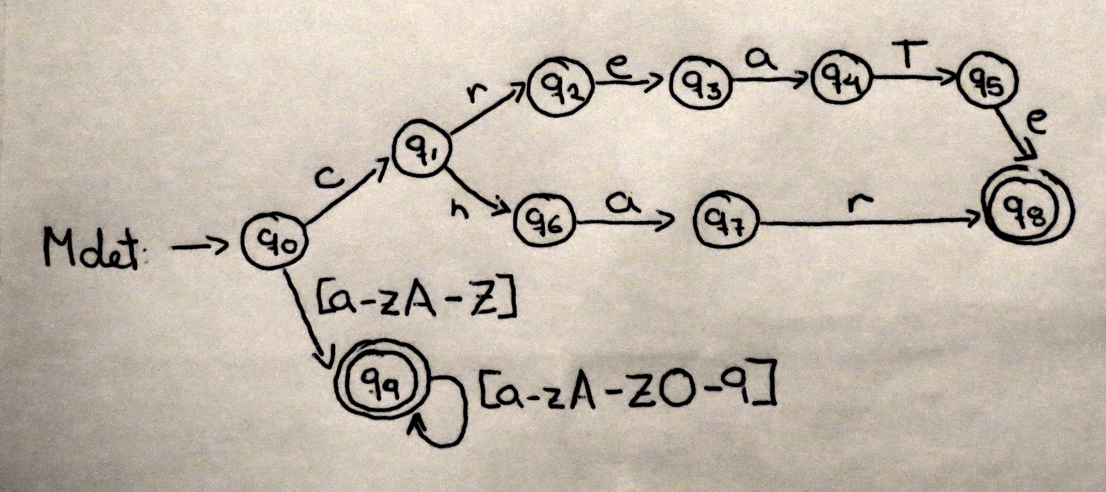

7. ¿Cómo se reflejan los conflictos de su respuesta a la pregunta 5 en su autómata Mdet?

Se puede observar claramente que apesar de que ahora el autómata es determinístico se siguen manteniendo los conflictos mencionados en la pregunta 5.

8. Los conflictos deben ser resueltos mediante un orden lineal que priorice a los lenguajes involucrados. En nuestro caso, establecemos que el orden de prioridad viene dado por la secuencia
L(E1); L(E2); L(E3) de manera decreciente, i.e. el primer lengua je tiene más prioridad que
los otros dos y el segundo más que el tercero. De acuerdo a esto, asocie un lenguaje (solo uno)
a cada estado final de Mdet tal como lo hizo en la pregunta 4 para M.

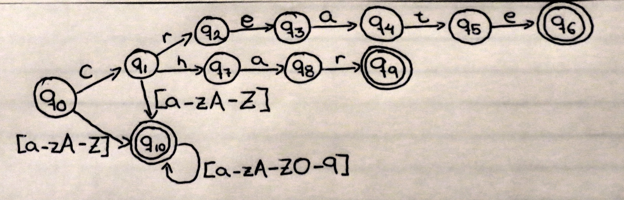

10. Cómo relaciona Ud. el desarrollo de las preguntas 1-9 a la implementación de su analizador
lexicográfico construido con la herramienta escogida?

R = La primera pregunta nos ayuda con la implementación del analizador ya que estamos estableciendo expresiones regulares para identificar palabras clave de nuestro lenguaje lo cual es parte del desarrollo del analizador, el resto de las preguntas nos hace ver como se pueden originar conflictos entre las distintas “tokens” o palabras clave de un lenguaje ya que una palabra puede estar incluida en distintas expresiones regulares, también nos ayuda a entender como la maquina resuelve estos conflictos, ya que sabemos que la maquina reconoce los lenguajes a través de autómatas.

